关于做好2019届毕业生学历证书

电子图像校对的通知

各学院及2019届全体毕业生：
2019届毕业生学历证书电子图像（学历证书网上电子注册使用的照片）采集和图片信息制作工作已完成，中国图片社已将图片信息上传到中国高等教育学生信息网（网址为：www.chsi.com.cn。以下简称“学信网”）。为确保2019届毕业生毕业信息准确无误，确保毕业班各项工作顺利进行，现将2019届毕业生学历证书电子图像校对工作通知如下 ：
一、校对时间
校对起止时间为：从2018年12月05日(第14周星期三）起至2019年5月13日（第12周星期一）下午17时。
二、校对流程
各学院务必通知到每1位毕业生于2019年5月13日下午17时之前登录学信网，点击左上角“图像校对”，具体图像校对流程请见附件《毕业生学历图像校对流程》。
三、注意事项
1.学生“注册学信网帐号”时应使用在校学籍的真实姓名、身份证号、学号等确凿信息。注册时的信息应据实填写，否则不能进行学籍绑定和图像校对工作。
2.学生登录学信网之后进入“学籍注册信息”栏内可以看到本人的学籍信息、照片及其个人其他信息。“学籍注册信息”若无错误，点击“信息无误”；若有误，则点击“信息有误”，简要说明错误原因并提交，待审批。
3.普通高等教育毕业生的学历证书电子图像部分由毕业生在学信网上校对，未校对提交者，将无学生本人的电子图像，其学历证书电子图像信息将不完整。由于该电子图像涉及到毕业生今后学历信息网上认证等工作，关乎毕业生切身利益，请各位毕业生务必在规定时间内认真校对。逾期不校对提交者，后果由毕业生本人承担。
4.未参加学历证书电子图像信息校内集体采集的毕业生，请于2019年4月19日（第8周星期五）下午17时之前到新华社广东图像信息采集中心（地址为：广州市越秀区府前路21号（位于广东迎宾馆斜对面，广州市政府西侧200米处，联系电话： 020-83302077）补拍。逾期不补拍者，后果由毕业生本人承担。

附件：毕业生学历图像校对流程

广州商学院教务处
2018年12月05日
附件：
毕业生学历图像校对流程

一、学历图像校对整体步骤如图1所示。
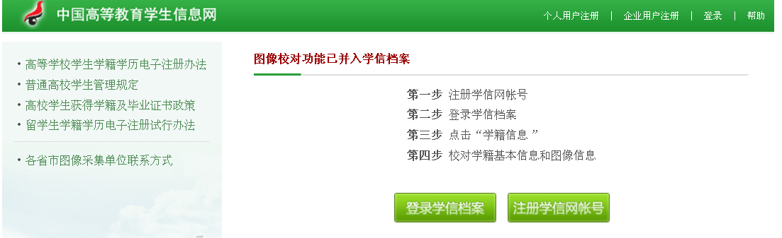
（图1）
二、学生登录中国高等教育学生信息网（学信网）（http://www.chsi.com.cn）如下图2所示。
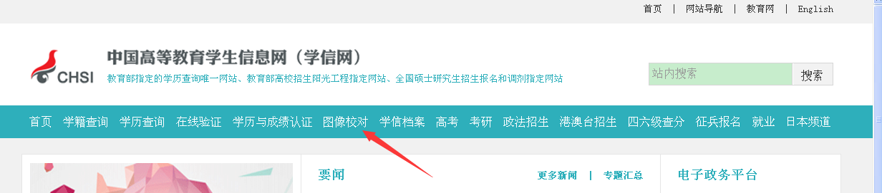
或者
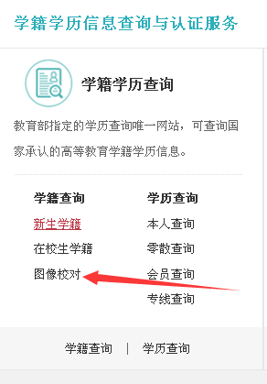
（图2）
三、点击“图像校对”出现如图3所示。
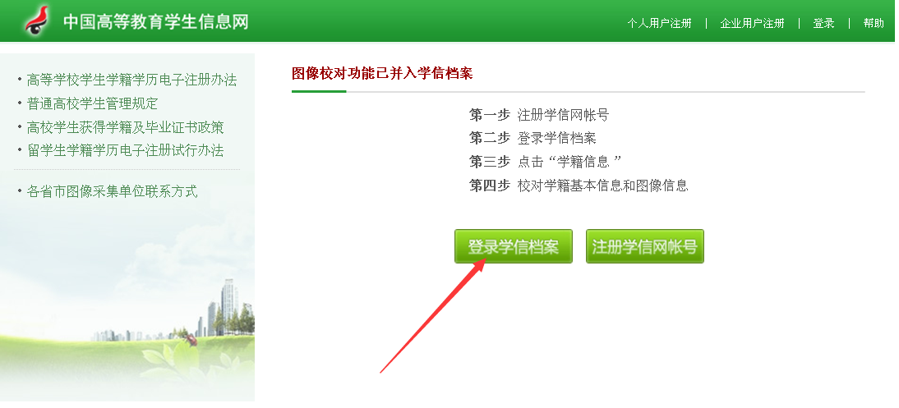
（图3）
四、点击“注册学信网帐号”出现如图4所示，进行实名注册并填写相关的资料。

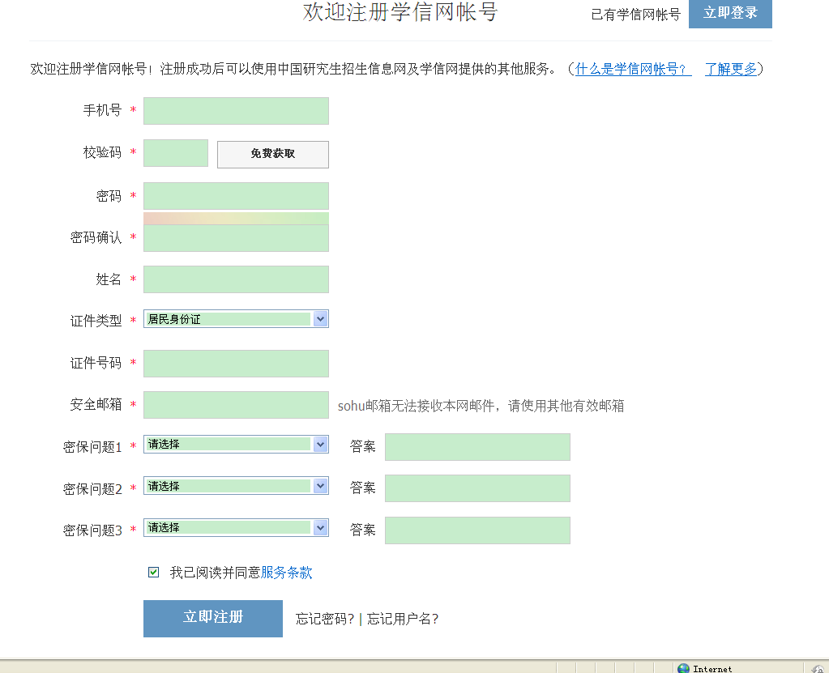（图4）
五、学信网注册成功后，返回图3按“登录学信档案”,出现如图5所示，选择“个人用户登录”输入用户名和密码即可进入学信档案进行“学历图像校对”，请见图5所示。
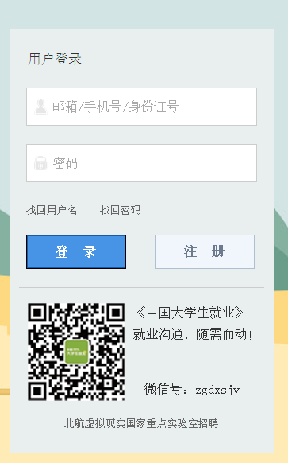
（图5）
六、登录进去之后，在网站左边，点击“学籍信息（图像校对）”，请见图6所示。
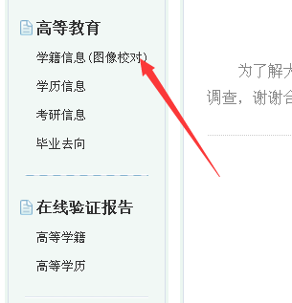
（图6）
七、出现学生的学籍信息，在右上角有毕业照片，查看是否本人，有误的，在最下角点击更改校对结论（正确还是有误），完成毕业照片校对，请见图7所示。
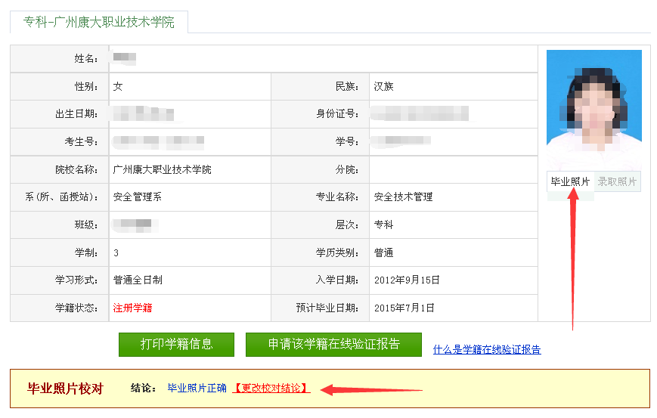
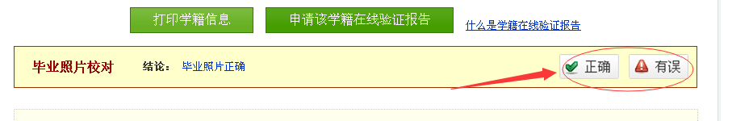
（图7）

